# **ENTORNOS DE DESARROLLO - 1º DAM**

# **UD 2. SISTEMAS DE CONTROL DE VERSIONES**

## 

## BOLETÍN DE EJERCICIOS 1

| **Resultado de Aprendizaje 3**: Evalúa entornos integrados de desarrollo analizando sus características para editar y depurar código fuente y generar ejecutables. | |
| --- | --- |
| **Criterio de evaluación** | **Ejercicio/s** |
| RA03.b Se han identificado las herramientas de depuración y prueba de aplicaciones ofrecidas por el entorno de desarrollo, definiendo puntos de ruptura. | TODOS |
| RA03.c Se han utilizado las herramientas de depuración para examinar y modificar el comportamiento de un programa en tiempo de ejecución. | TODOS |

| Como entrega, se debe adjuntar un documento de **Google Docs** en el que se puedan ver las capturas de pantalla que evidencien que se han realizado los pasos indicados en este trabajo. |
| --- |

# **EJERCICIO 2**

Queremos implementar un programa que comprueba si un valor específico está dentro de un array:

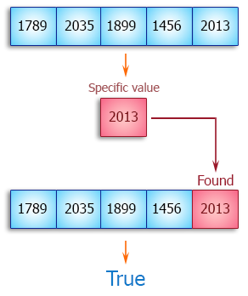

El código es el siguiente, pero tiene uno o dos pequeños errores.

Utilizando las herramientas de depuración de Eclipse, trata de localizar el error, e indica cuál es.

Indica también, cuánto vale “*n”* en la 3ª y 4ª iteración del bucle.

En el código había 2 errores.

El primero se encuentra en el primer bucle “for”, ya que, en concreto, este sirve para generar un array, y las condiciones no están escritas correctamente para ello.

for (int **n : arr**) {

for (int **n = 0 ; n < arr.length ; n++**) {

El segundo error está en el bucle “if” que se encuentra dentro del bucle “for”, ya que la variable “item” tendría que ser igualada a la expresión del array con “n” en su interior, todo ello para que se recorra el array de forma correcta.

if (item **!=n**) {

if (item **== arr[n]**) {

Código corregido:

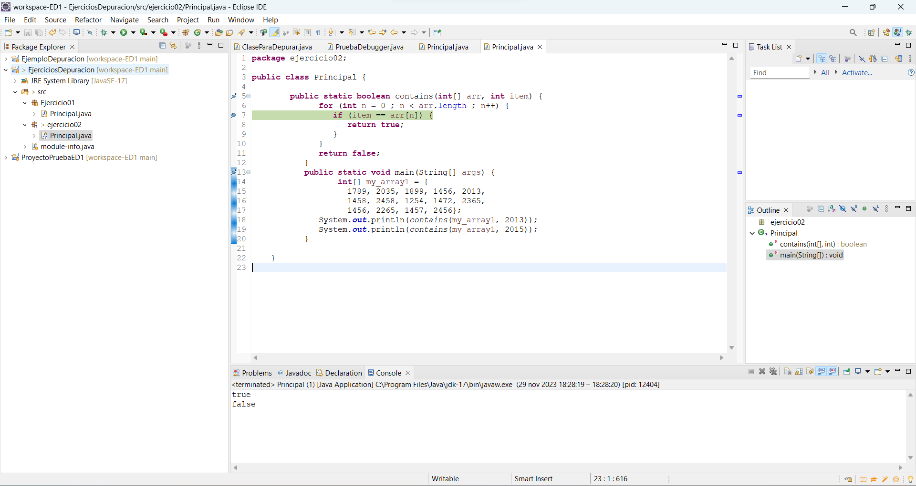

El valor de “n” en la tercera y cuarta iteración del bucle sería de 2 y 3, ya que “n” actúa como el índice del array.